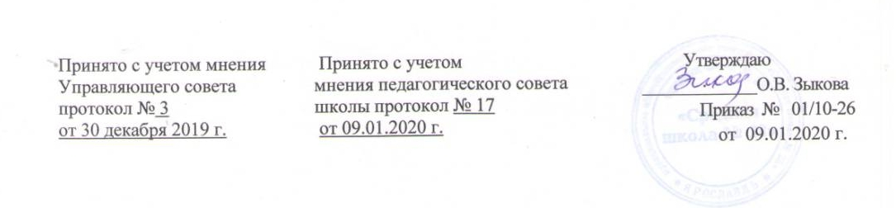

Положение
о формах получения образования.

1. Общие положения
1.1. Настоящее положение регулирует деятельность средней школы № 28 (далее – ОО), реализующей образовательные программы начального общего, основного общего, среднего общего образования, по организации образовательного процесса в различных формах получения общего образования гражданами.
Положение разработано в соответствии со ст 17 Федерального Закона от 29.12.2012 № 273-ФЗ «Об образовании в Российской Федерации», Уставом ОО.
1.2. Обучение в форме семейного образования и самообразования осуществляется с правом последующего прохождения в соответствии с частью 3 статьи 34 ФЗ №273-ФЗ промежуточной и государственной итоговой аттестации в организациях, осуществляющих образовательную деятельность.
1.3. Допускается сочетание различных форм получения образования и форм обучения. Продолжительность обучения определяется основными образовательными программами и учебным планом.
1.4. Форма получения общего образования по конкретной основной общеобразовательной программе определяются родителями (законными представителями) несовершеннолетнего обучающегося. При выборе родителями (законными представителями) несовершеннолетнего учащегося формы получения общего образования учитывается мнение ребенка.
1.5. Возможность освоения общеобразовательных программ в различных формах предоставляется на всех уровнях общего образования в целях создания вариативной образовательной среды, обеспечивающей благоприятные условия для разностороннего развития обучающихся в соответствии с их интересами и способностями.
1.6. ОО создает условия для реализации гражданами гарантированного государством права на получение общего образования.
1.7. ОО несет ответственность перед обучающимися, их родителями (законными представителями) за качество образования и его соответствие федеральным государственным стандартам, за адекватность применяемых форм, методов и средств организации образовательного процесса возрастным психофизиологическим особенностям, способностям, интересам обучающихся, требованиям охраны их жизни и здоровья.
2. Организация получения общего образования в форме семейного образования
2.1. Семейное образование – форма освоения ребенком общеобразовательных программ начального общего, основного общего, среднего общего образования в семье.
2.2. Обучение в форме семейного образования осуществляется с
правом последующего прохождения промежуточной и государственной
итоговой аттестации в ОО.
2.3. Для осуществления семейного образования родители (законные
представители) могут:
-пригласить преподавателя самостоятельно;
-обратиться за помощью в ОО;
-обучать самостоятельно.
2.4.Родители (законные представители) несут ответственность за выполнение общеобразовательных программ в соответствии с федеральными государственными образовательными стандартами, компонентами государственного образовательного стандарта.
2.5. Перейти на семейную форму получения образования обучающиеся могут на любом уровне общего образования. Родители(законные представители) обучающегося обязаны обратиться в департамент образования и уведомить о переходе на обучение в форме семейного образования.
2.6.Перевод на семейную форму получения образования оформляется приказом директора ОО по заявлению родителей (законных представителей) несовершеннолетних обучающихся.
2.7. Обучающиеся, получающие общее образование в семье, вправе на любом этапе обучения по решению родителей (законных представителей) продолжить обучение в ОО.
2.8. Проведение промежуточной аттестации обучающегося в форме семейного образования осуществляется в соответствии с образовательными программами. Порядок, формы и сроки проведения промежуточной аттестации обучающегося определяются ОО самостоятельно, оформляются приказом директора и доводятся до сведения его родителей (законных представителей) под роспись.
2.9. Родители (законные представители) несовершеннолетнего обучающегося могут присутствовать на промежуточной аттестации обучающегося при наличии медицинских показаний или по рекомендации психолога и должны быть информированы в письменном виде об уровне усвоения обучающимся общеобразовательных программ.
2.10. Перевод обучающегося в следующий класс осуществляется по решению Педагогического совета ОО.
2.11. Обучающиеся по образовательным программам начального общего, основного общего и среднего общего образования в форме семейного образования, не ликвидировавшие в установленные сроки академической задолженности, продолжают получать образование в ОО.
3. Организация получения общего образования в форме самообразования
3.1. Освоение общеобразовательных программ в форме самообразования предполагает самостоятельное изучении общеобразовательных программ начального общего, основного общего, среднего общего образования с последующей промежуточной и государственной итоговой аттестацией.
3.2. Обучающиеся, осваивающие общеобразовательные программы начального общего, основного общего, среднего общего образования в очной форме, имеют право осваивать общеобразовательные программы по отдельным предметам в форме самообразования и пройти по ним промежуточную аттестацию и государственную итоговую аттестацию в ОО.
3.3. Перейти на форму самообразования обучающиеся могут на любом уровне общего образования. Перевод оформляется приказом директора ОО по заявлению родителей (законных представителей) несовершеннолетнего обучающегося.
3.4.Обучающиеся, осваивающие общеобразовательные программы в форме самообразования, вправе на любом этапе продолжить обучение в ОО. Данное решение оформляется приказом директора на основании заявления родителей (законных представителей) несовершеннолетнего обучающегося.
3.5.Проведение промежуточной аттестации обучающегося, осваивающего общеобразовательные программы в форме самообразования, осуществляется в соответствии с образовательными программами. Порядок, формы и сроки проведения промежуточной аттестации определяются ОО самостоятельно, оформляются приказом директора ОО и доводятся до сведения родителей (законных представителей) несовершеннолетнего учащегося под роспись.
3.6. Обучающиеся, указанные в пункте 3.2 настоящего Положения, сочетающие очную форму обучения и самообразования и не прошедшие промежуточную аттестацию по предметам, изучаемым ими в форме самообразования, продолжают осваивать общеобразовательные программы в очной форме обучения в установленном порядке.
4. Особые случаи
4.1.Администрация школы имеет право, приостановить учебные занятия в очной форме обучения для обучающихся, родители (законные представители) которых не предоставляют в школу соответствующих медицинских документов, разрешающих посещение ребенком здорового детского коллектива. Администрация учреждения уведомляет родителей(законных представителей) о необходимости предоставления соответствующих медицинских документов, а также о возможности перейти на заочную форму обучения в образовательной организации, или на иную форму получения образования (семейное, самообразование), до момента предоставления необходимых медицинских документов.
4.2.Данный пункт настоящего положения не должен противоречить действующему законодательству в сфере образования и здравоохранения.

5. Заключительные положения
5.1. Срок действия положения не ограничен.
5.2. При изменении законодательства в акт вносятся изменения в
установленном законом порядке.

